Группа 1.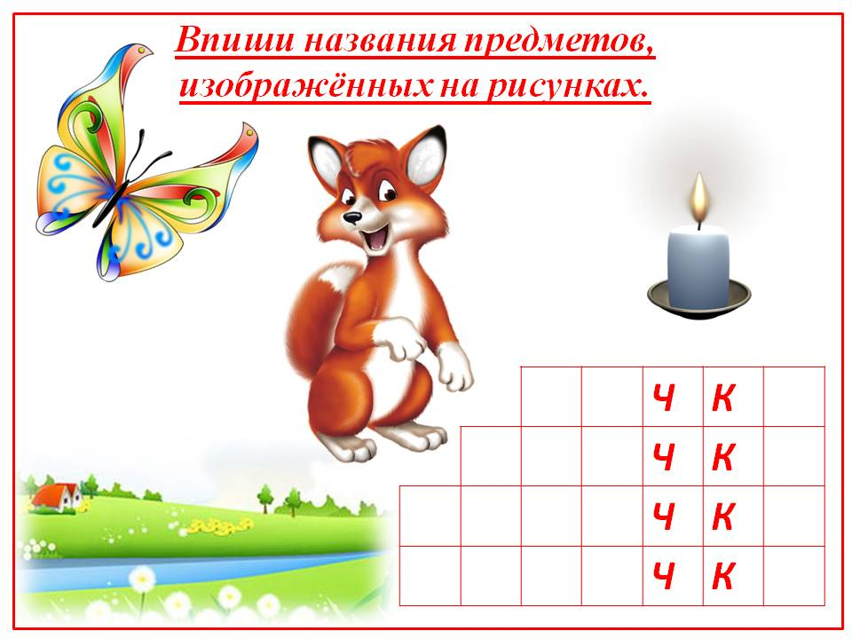
Группа 2.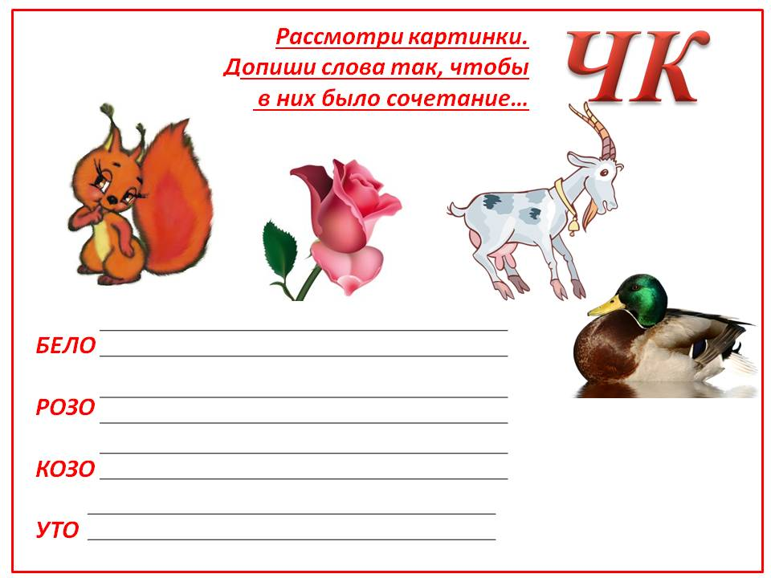
Группа 3
Выпишите все слова, в которых встречается сочетания ЧК, ЧН.
Ёлочка и белочка,
Шуточка, минуточка.
Срочный, уличный, ночной,
Точный, шуточный, речной.
Знаем мы наверняка,
Где ЧН, а где ЧК
Мягкий знак не пишется,
Даже если слышится!

Дополнительное задание.
Точный, скучный и мучной,
Вечный, сочный и речной,
Кочки, бочки, точки,
Дочки и сыночки,
Есть в словах ЧК, ЧН.
Знаем точно: в тех словах
Мы не пишем мягкий знак.
В сочетании ЧК
Места нет для смельчака.
Мягкий знак не нужен там,
Это сразу ясно нам!

